Anleitung zum LDOC - last date of confirmation
Verwaltet werden die LDOC Einträge über die Merkmalsverwaltung. Die Oberkategorie lautet Sonstiges, die Unterkategorie LDOC. Mögliche Merkmale sind Sichtung und Auto-Update.

Sichtung
Wurde ein Hund auf einem Lehrgang, einer Ausstellung, einem Hundetreffen etc. gesehen oder man hat die Information durch ein aktuelles Bild/Posting auf Facebook, einem Forum o. ä. so ist Sichtung auszuwählen. Die Berechnung des Alters wird dann Aufgrund dieses Datums durchgeführt.
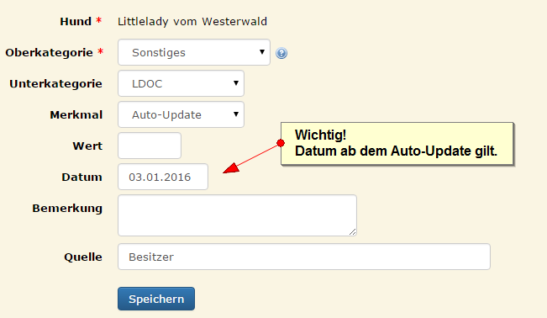

Auto-Update
Bei Hunden die im eigenen Besitz stehen oder zu denen man einen besonderen Bezug bzw. engen Kontakt hat und über den Verbleib, auch über einen Zeitraum von mehreren Jahren, informiert wird, können über die Auswahl Auto-Update verwaltet werden. Die Berechnung erfolgt bei diesen Hunden immer zum tagesaktuellen Datum. Der Hund ist dadurch als lebend gekennzeichnet.

Berechnung des Alters
Die Berechnung des Alters in Breedmaster erfolgt tagesaktuell. Diese Berechnung findet 1x täglich in den frühen Morgenstunden statt.
Dabei sind drei Fälle zu unterscheiden:
- Der Hund ist verstorben, es liegt ein mehr oder weniger genaues Todesdatum vor.
- Der Hund lebt noch und wurde vom Züchter-/Besitzer als lebend gemeldet
- Es liegt kein Todesdatum zum Hund vor und auch keine Lebendmeldung des Züchters-/Besitzers
Fall 1 ist am einfachsten zu behandeln: Das Alter wird über die Differenz zwischen Todestag und Wurftag ermittelt. Wenn kein exaktes Datum bekannt ist, sondern z. B. nur die Angabe „verstarb im Dezember 2014“, so wird entweder durch eine Tilde ~ oder den Hinweis „Schätzdatum“ markiert, dass es sich um ein Schätzdatum handelt. Zum anderen wird versucht dem tatsächlichen Datum so nah wie möglich zu kommen. Deshalb wird grundsätzlich ein Mittelwert eingetragen. Im genannten Beispiel wäre dies der 15. Dezember 2014. Die Abweichung zum tatsächlichen Todestag würde somit maximal 2 Wochen betragen. Ist nur eine Jahreszahl bekannt, so kann die Abweichung natürlich mehrere Monate betragen, im Extremfall 6 Monate. Je größer die Datenmenge die vorhanden ist, desto mehr relativieren sich solche Ungenauigkeiten, denn der Schätzwert liegt in einem Fall zu niedrig, im anderen zu hoch. Zum Todestag wird immer ein Kreuz † mit angegeben um deutlich zu machen, dass der Wert das Sterbealter darstellt.
Fall 2 ist ebenfalls recht einfach. Sofern die Funktion für die entsprechende Datenbank freigeschaltet wurde, kann jeder Nutzer seinen Hund als lebend markieren. Eine detaillierte Anleitung dazu findet sich im Artikel Merkmale hinzufügen.
Wurde ein Hund als lebend markiert, so wird täglich das Alter vom Wurftag bis zum aktuellen Datum berechnet. Die Altersangabe beim Hund wird mit einem Stern * versehen. Im Idealfall meldet der Benutzer zeitnah das versterben des Hundes.
Damit nun Hunde nicht unendlich alt werden, ist es notwendig, dass die betreffenden Benutzer in regelmäßigen Abständen die Lebendmeldung aktualisieren. Geschieht dies nicht, wird dem Nutzer eine automatische Email zugesandt, in der er aufgefordert wird, die Aktualisierung durchzuführen. Wenn dieser Aufforderung nicht nachgekommen wird, so setzt das System die Lebendmeldung zurück, auf das letzte Aktualisierungsdatum und der Hund fällt in die 3 Kategorie.
Der Dritte Fall ist nun etwas aufwendiger in der Berechnung, wobei auch hier lediglich von zwei Daten ausgegangen wird. Dem Wurftag und einem späteren Zeitpunkt, dem LDOC (last date of confirmation) als dem letzten bekannten/bestätigten Datum, dass sich exakt bestimmen lässt. Solch ein Zeitpunkt kann die Meldung auf einer Ausstellung sein, ein Untersuchungsdatum z. B. bei einem CC-Kardiologen, die erfolgreiche Zuchtzulassung, ein Geburtstagsgruß auf der Züchterseite oder ein aktuelles Bild, dass der Besitzer auf Facebook gepostet hat, welches seinen Hund beim toben im Schnee zeigt. Ebenso der Deckakt eines Rüden oder die Geburt der Hündin an der sie Welpen zur Welt gebracht hat.

